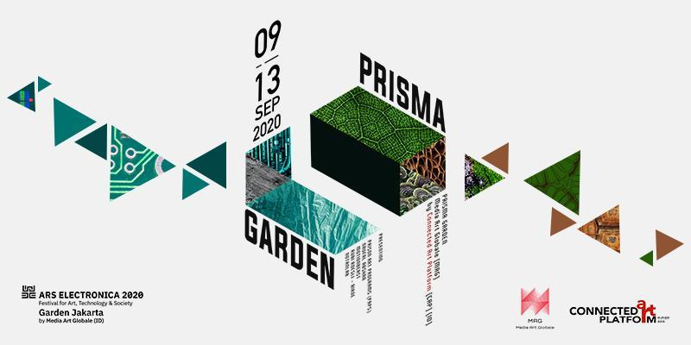

Seniman Indonesia Berkarya di Festival Seni dan Teknologi Dunia

Ars Electronica Festival 2020 Mengundang Connected Art Platform menjadi Host untuk Ars Electronica Garden Jakarta di antara 120 Host di seluruh dunia.

Jakarta, 02 September 2020 - Festival seni dan teknologi international Ars Electronica Festival (AEF) kembali digelar di tahun 2020 pada tanggal 9 - 13 September mendatang dengan mengangkat tema “Kepler’s Garden” dengan pusat pameran di Kepler Garden, JKU University Linz, Austria. “Kepler`s Garden” merupakan metafora prinsip dari AEF dalam situasi global lockdown sekarang, yaitu: sebuah festival yang mewujudkan serta menghadirkan jaringan baru di 120 lokasi di seluruh dunia yang dilakukan secara virtual.
Di edisi ke-41 AEF ini, untuk kedua kalinya, Connected Art Platform (CAP) mendapatkan kehormatan untuk berpartisipasi di salah satu festival seni-teknologi terbesar di dunia. Kali ini, CAP diundang untuk menjadi penyelenggara Ars Electronica Garden Jakarta, melengkapi 120 lokasi yang tersebar di berbagai negara di seluruh dunia, untuk bersama-sama membangun jaringan biotopes dan ecosystem sebagai langkah kerjasama membangun masa depan.
Mona Liem selaku kurator CAP, telah memilih lima seniman Indonesia dengan latar belakang beragam mulai dari arsitek, scanographer, painter, studio motion, creative lab dan aktivis kemanusiaan. Kesamaan mereka adalah memadukan seni dengan science atau technology untuk menyampaikan keresahan serta perhatian mereka terhadap tantangan dan keadaan yang ada disekitar mereka sekaligus mendorong tumbuhnya gagasan-gagasan baru sebagai bagian dari solusi. Para seniman mengangkat tema besar “Prisma Garden” yang mengambil inspirasi dari keberagaman alam dan manusia di Indonesia. “Prisma Garden” menunjukkan bahwa dengan adanya keanekaragaman yang ada di Indonesia, seni memiliki fungsi tersendiri sebagai jembatan berbagai elemen kehidupan yang ada di masyarakat.
Prison Art Programs (PAPs) yang dimotori oleh Angki Purbandono, mengingatkan kita untuk menghormati keberagaman manusia yang direfleksikan melalui rangkaian berbagai daun dalam karya bertajuk “Atas Nama Daun”. Ide ini ditemukan saat dia berada di penjara dikarenakan daun ganja. Seni-lah yang menyelamatkan hari-hari seorang Angki dan dia menularkannya kepada teman-temannya sehingga terbentuklah pergerakan seni karya kolaboratif yang menggunakan basis artistik “kenangan penjara”. Platform ini memberi orang ruang, hak, dan kebebasan tertentu tidak hanya selama mereka di penjara, tetapi juga setelah dibebaskan.
Selain itu, ada dua orang seniman yang merasa resah dengan tantangan di perkotaan. Naufal Abshar, seniman lukis asal Jakarta, merasa resah atas tumbuhnya hutan beton di kotanya. Naufal dengan gaya satirnya, bereksplorasi dan bereksperimen bagaimana seharusnya kota yang hijau dan ideal. Kali pertama terlibat dalam festival berskala internasional seperti ini, Naufal membebaskan imajinasinya in dengan taman ciptaannya yang tersebar di berbagai tempat di Jakarta. Ia bahkan berkreasi dengan tablet-tablet yang difungsikan menjadi tanaman pada karyanya “I bet U love my garden”.
Rubi Roesli, sebagai seorang arsitek Rubi mengeksplorasi ruang dan komposisi melalui karya “String Composition Serie 6” yang merupakan intervensi seorang arsitek pada suatu ruang. Rubi bermain dengan garis untuk merepresentasikan material fisik, bukan merepresentasikan bangunan, yang berinteraksi langsung dengan ruang nyata. Instalasi ini merupakan respon terhadap ruang terbuka yang ada di Jakarta. “Saya ingin dengan adanya instalasi ini, kita semua belajar dan berpikir tentang ruang dimana kita berada dan bagaimana merespon keberadaannya”, tandasnya.
Notanlab, mengangkat fenomena media sosial dan generasi Z (after Millennial behaviour) melalui aplikasi berbasis situs “c o l o ( u r )”. Aplikasi ini akan menganalisa karakter kita lewat berbagai jenis tumbuhan yang ada di Indonesia, yang nantinya dipilih untuk diwarnai oleh pengguna. Dengan bantuan teknologi, pengguna akan mendapatkan hasil bahwa emosi dan keberuntungan dapat mempengaruhi hasil.
Tema “Kepler’s Garden” mengajak penyelenggara ditiap negara untuk menunjukan keindahan dan keistimewaan dari tiap lokasi dari Ars Electronica Garden 2020 yang tersebar di 120 lokasi di dunia. Motionbeast menginterpretasikan ide ini dengan menggunakan teknologi drone. Motionbeast mengeksplorasi mengenai keindahan perkebunan teh di Indonesia hingga cerita dari para petani mengenai kehidupan mereka dan fungsi teh sebagai penyambung silaturahmi melalui virtual tour. “Tea Plantation” mengajak masyarakat dunia untuk mengenal Indonesia sebagai salah satu pemasok daun teh terbesar di dunia sejak abad ke-17.
Prisma Garden persembahan CAP bersama para seniman Indonesia dapat dinikmati dan diakses melalui https://ars.electronica.art/keplersgardens/en/prisma-garden/, atau situs CAP: www.connectedartplatform.com/prisma-garden.
Sebagai festival yang selalu terdepan dibidangnya, Ars Electronica mengajak penikmat Prisma Garden mencoba salah satu teknologi baru yang memungkinkan pengunjung pameran virtual ini hadir dalam bentuk avatar. Sehingga pengunjung dapat berinteraksi dan berdiskusi dengan para seniman maupun kurator layaknya menyaksikan pameran secara langsung. Untuk informasi terkini, silahkan mengikuti akun instagram @connectedartplatform, setia mengunjungi www.connectedartplatform.com/prisma-garden maupun kanal YouTube kami.
-selesai-
About the Connected Art Platform (CAP)
CAP adalah Platform Ekosistem seni dengan fokus Asia, Pasifik dan Eropa. Sebuah platform yang terdiri dari pelbagai elemen pelaku dan penggiat seni-budaya, teknologi dan peneliti mulai dari para seniman, kurator, desainer, ilmuwan, akademisi, dan pakar digital dengan misi memberikan kesempatan kepada mereka untuk menjangkau khalayak yang lebih luas, serta memiliki hubungan timbal balik yang menguntungkan dan substansial di masyarakat.

CAP menyediakan ruang di mana praktisi seni terhubung dan berjejaring, berbagi pengetahuan dan pengalaman, dan pada akhirnya mengarah pada proyek dan pameran kolaboratif.
About Media Art Globale (MAG)
MAG adalah salah satu product festival dari CAP, yang dimulai dari 2019. MAG direncanakan dibuat tiap tahun sebagai showcase exhibition dari program-program CAP yang berkaitan dengan art, science, technology dan research dari kolaborasi projects.

Sejak 2018, Ars Electronica (AE) tertarik untuk mengundang Mona Liem sebagai founder CAP untuk mempresentasikan MAG di festival ke 40 AEF. Di tahun 2020, kembali AE mengulang undangannya, kali ini sebagai salah satu host Ars Electronica Garden Jakarta, MAG by Connected Art Platform (ID).
About the Ars Electronica Festival (AEF) Sejak diadakan pada 1979, AEF telah mengakomodir dan mengarsip lebih dari 75.000 idea dan proyek serta karya seni. Ini adalah dokumentasi paling komprehensif di dunia tentang sejarah seni media - dan warisan berharga bagi kita. Adapun filosofi Ars Electronica menjadi lebih relevan saat ini daripada sebelumnya. Sebagaimana kita melihat digitalisasi bukan sebagai perkembangan teknologi, tetapi sebagai perkembangan sosial.
Pada ulang tahun ke 40 tahun di 2019 saja, ada sekitar 1500 seniman, ilmuwan, peneliti, IT, designers, entrepreneurs dan aktivis telah hadir di Linz, Austria dan terlibat dalam visi besar dan inovatif dari Ars Electronica untuk menyajikan dan menghasilkan performa yang luar biasa, inovatif project kolaborasi, inspiratif karya seni, penelitian yang terdepan, dan live concert.

Media Contact:
Mona Liem - Founder Connected Art Platform
Email : connectedartplatform@gmail.com
Website : www.connectedartplatform.com
Instagram: @connectedartplatform

